HỘI NGHỊ CÁN BỘ VIÊN CHỨC VÀ NGƯỜI LAO ĐỘNG TRƯỜNG TIỂU HỌC PHÚ THÀNH B NĂM HỌC 2022 – 2023

Sáng ngày 17/09/2022, tại trường Tiểu học Phú Thành B đã tổ chức Hội nghị Cán bộ công chức, viên chức nhằm kiểm điểm việc thực hiện nhiệm vụ năm học 2021-2022 và triển khai Phương hướng, nhiệm vụ  năm học 2022-2023. Tại hội nghị có 13/16 đồng chí cán bộ, giáo viên và nhân viên tham gia.

Tham dự Hội nghị có đồng chí Nguyễn Văn Trớ - Bí thư chi bộ, Hiệu trưởng nhà trường cùng toàn thể cán bộ giáo viên, nhân viên nhà trường.

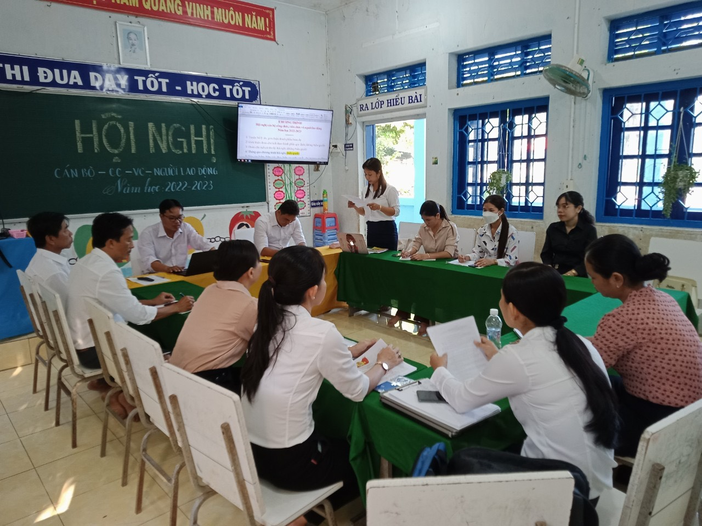

*Tập thể cán bộ, giáo viên, công nhân viên Nhà trường*

Hội nghị diễn ra với tinh thần dân chủ, cởi mở, thẳng thắn, công khai, thể hiện ý thức trách nhiệm của mỗi Cán bộ, viên chức, người lao động. Tại Hội nghị, đồng chí Nguyễn Văn Trớ - Bí thư chi bộ, Hiệu trưởng nhà trường đã báo cáo đánh giá kết quả thực hiện Nghị quyết Hội nghị Cán bộ, viên chức, người lao động năm học 2021-2022 và triển khai kế hoạch thực hiện nhiệm vụ năm học 2022-2023 với những chỉ tiêu và biện pháp thiết thực phù hợp với tình hình cụ thể của nhà trường.

Hội nghị cũng được nghe báo cáo công tác Tài chính năm học 2021-2022 và báo cáo bổ sung sửa đổi về Quy chế chi tiêu nội bộ năm 2023

Tại hội nghị đã tổ chức kí Đăng ký thi đua giữa BGH nhà trường vớí công đoàn, CBGV-NV.

Với những nội dung, nhiệm vụ vừa nêu, đòi hỏi mỗi cán bộ, viên chức phải nêu cao tinh thần trách nhiệm, trí tuệ cao, thảo luận nghiêm túc để đóng góp cho sự thành công của Hội nghị và hứa hẹn trong năm tới với nhiều thắng lợi mới.

Hội nghị cán bộ công chức, viên chức Trường Tiểu học Phú Thành B năm học 2022-2023 đã thành công tốt đẹp. Với tâm huyết, lòng nhiệt tình, năng lực lãnh đạo sáng tạo của Ban giám hiệu nhà trường, tinh thần đoàn kết, sự quyết tâm nỗ lực của mỗi cán bộ giáo viên, nhân viên, trường Tiểu học Phú Thành B vững tin sẽ đạt nhiều thành công hơn nữa trong năm học này.

